製品別比較表（標準製剤との比較）（案）
 | 後 発 品 | 先 発 品
会 社 名 | 第一三共エスファ株式会社
製 品 名 | サルポグレラート塩酸塩錠50mg「YD」 | アンプラ－グ錠50mg
薬 価 | 19.10円 | 38.10円
規 格 | 1錠中にサルポグレラート塩酸塩（日局）50mgを含有
添加物 | ヒドロキシプロピルスターチ、セルロース、乳糖水和物、ポビドン、無水ケイ酸、クエン酸水和物、ステアリン酸Mg、ヒプロメロース、酸化チタン、マクロゴール、タルク、カルナウバロウ | セルロース、カルメロース、ヒドロキシプロピルセルロース、無水ケイ酸、クエン酸水和物、ステアリン酸マグネシウム、ヒプロメロース、酸化チタン、マクロゴール6000、タルク
薬効分類名 | 5-HT₂ブロッカー
効能・効果 | 慢性動脈閉塞症に伴う潰瘍、疼痛および冷感等の虚血性諸症状の改善
用法・用量 | サルポグレラート塩酸塩として、通常成人1回100mgを1日3回食後経口投与する。  なお、年齢、症状により適宜増減する。
製品の性状 | 白色のフィルムコーティング錠  表面 裏面 側面 直径：約7.1mm 厚さ：約3.8mm 重量：126mg  識別コード：YD 966 | 白色のフィルムコーティング錠  直径：6.6mm  厚さ：3.0mm  重量：90mg
先発品との  同等性 | 溶出試験（試験液：水 50rpm）、標準製剤：サルポグレラート塩酸塩錠100mg「YD」  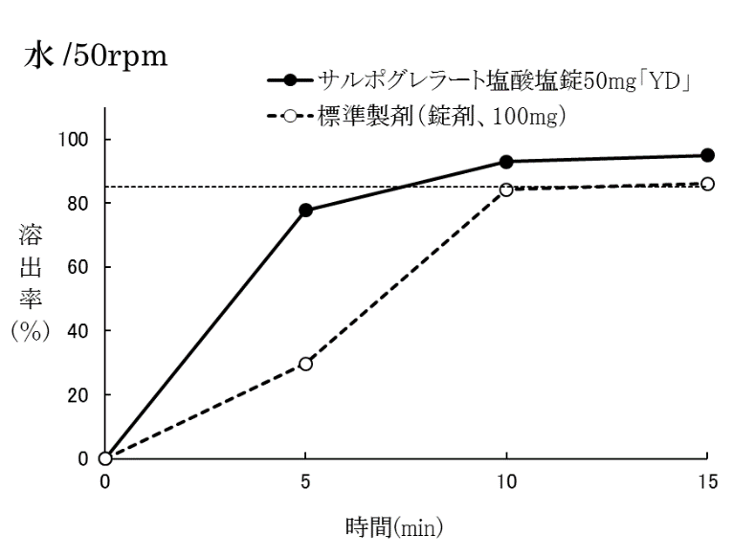  「含量が異なる経口固形製剤の生物学的同等性試験ガイドライン」に基づき判定した結果、両製剤の溶出挙動は同等であり、両製剤は生物学的に同等であると判定された。  なお、標準製剤はヒトを対象とした生物学的同等性試験において先発医薬品との生物学的同等性が確認されている。
備考
担当者、連絡先
2024年4月

